PHỤ LỤC 1

HƯỚNG DẪN RÀ SOÁT – CẬP NHẬT
THÔNG TIN HỒ SƠ CUỐI CẤP TRÊN CSDL NGÀNH GIÁO DỤC
(PHIÊN BẢN TRƯỜNG MẦM NON)

Hà Nội, tháng 02/2023
MỤC LỤC

I. Mô tả 1
II. Quy trình thực hiện 1
1. Hướng dẫn đăng nhập 1
2. Cập nhật thông tin hồ sơ học sinh 2
3. Xuất/In phiếu thông tin học sinh từ CSDL ngành gửi PHHS 4

HƯỚNG DẪN RÀ SOÁT – CẬP NHẬT THÔNG TIN HỒ SƠ CUỐI CẤP
(Phiên bản dành cho Mầm non)

I. Mô tả
Tài liệu hướng dẫn trường thuộc bậc học Mầm non cập nhật hồ sơ học sinh cuối cấp phục vụ việc phân tuyến tuyển sinh năm học 2023-2024. Thao tác thực hiện gồm:
- Cập nhật chính xác thông tin hồ sơ học sinh.
- Tổng hợp dữ liệu hồ sơ học sinh cuối cấp.
- Xuất/In phiếu thông tin học sinh từ CSDL ngành gửi PHHS.

II. Quy trình thực hiện

1. Hướng dẫn đăng nhập
Bước 1: Mở trình duyệt web firefox 3.5 trở lên (Cốc cốc, Chrome…)
Bước 2: Truy cập vào địa chỉ http://csdl.hanoi.edu.vn/
Bước 3: Chọn vào ô phân hệ [Quản lý Mầm non] và nhập đầy đủ thông tin tại phần [Đăng nhập hệ thống].
Bước 4: Kích nút [Đăng nhập]
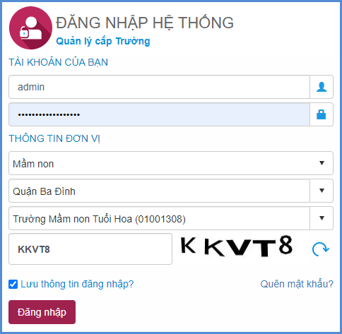
Lưu ý: Người dùng là Quản trị viên quên mật khẩu: Báo trực tiếp cán bộ phụ trách CSDL tại Phòng Giáo dục và Đào tạo để được cung cấp Mật khẩu mới.

2. Cập nhật thông tin hồ sơ học sinh
Mô tả: Tại chức năng này, thầy cô thực hiện cập nhật thông tin hồ sơ học sinh và tổng hợp dữ liệu hồ sơ học sinh cuối cấp sau khi đã cập nhật và hoàn thiện về hồ sơ.
Các bước thực hiện:
Bước 1: Tại phần mềm Tuyển sinh đầu cấp chọn mục 1. Hồ sơ học sinh/1.1 Hồ sơ học sinh cuối cấp/ 1.1.1 Hồ sơ học sinh cuối cấp Mầm non.
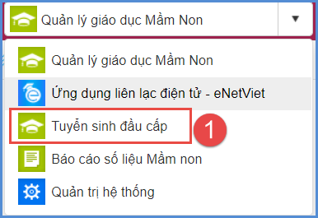 | 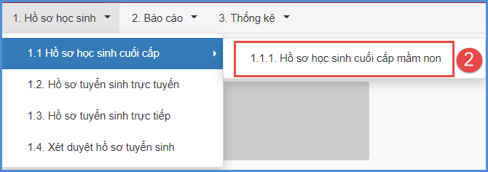
Bước 2: Tích nút [Lấy học sinh cuối cấp].
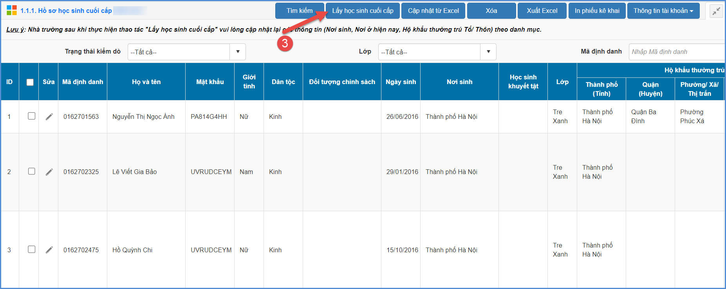
Lưu ý:
- [Lấy học sinh cuối cấp]: Với mỗi hồ sơ học sinh chỉ lấy sang hồ sơ cuối cấp 1 lần. Khi thầy cô đã cập nhật lại thông tin hồ sơ cuối cấp sau đó “Xóa” và “Lấy lại học sinh cuối cấp” -> Hệ thống sẽ lấy dữ liệu “mới nhất” theo hồ sơ học sinh.
- Sau khi dữ liệu hồ sơ học sinh đã được lấy sang phần mềm Tuyển sinh đầu cấp, thầy cô có thể sử dụng chức năng tại cột [Sửa] để cập nhật lại thông tin học sinh. Tuy nhiên, cập nhật tại chức năng này, thông tin sẽ không được chuyển lại về hồ sơ học sinh tại mục Quản lý giáo dục Mầm non/4.1.1. Quản lý hồ sơ học sinh.
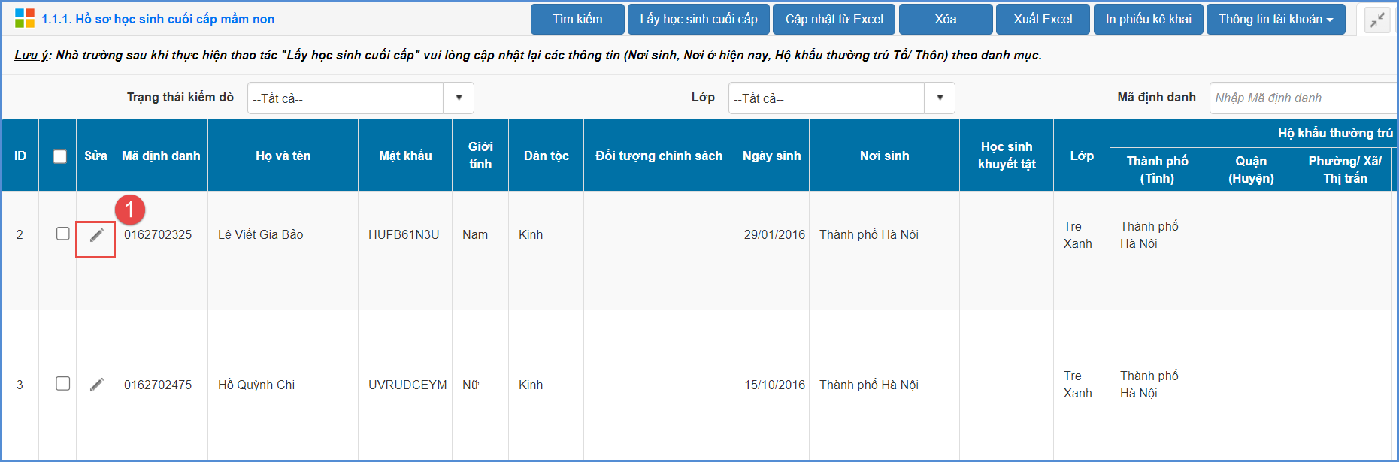
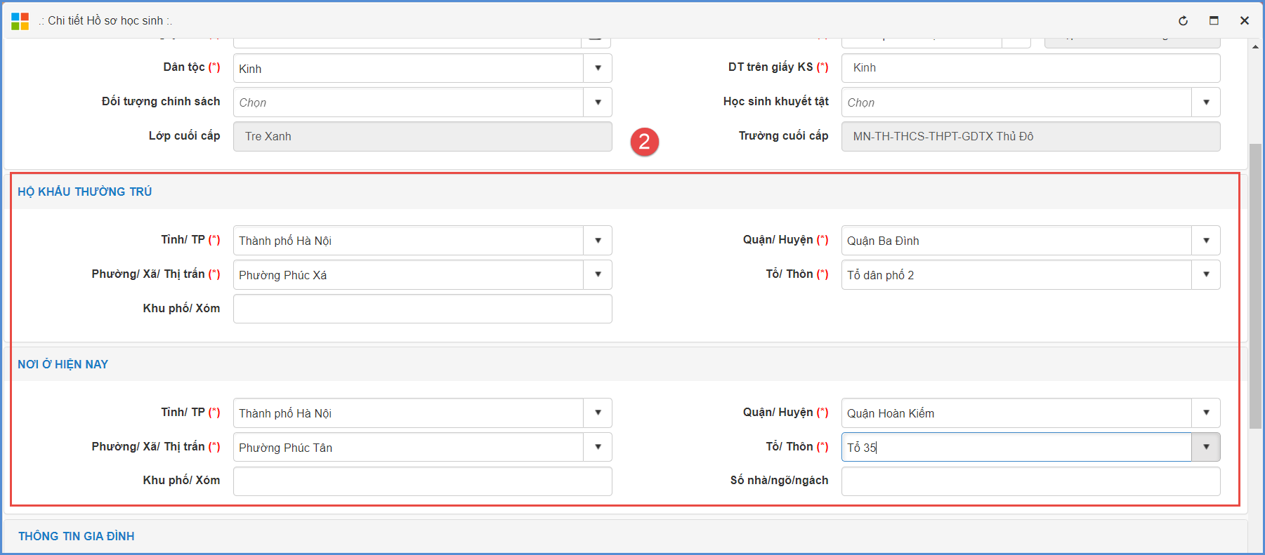
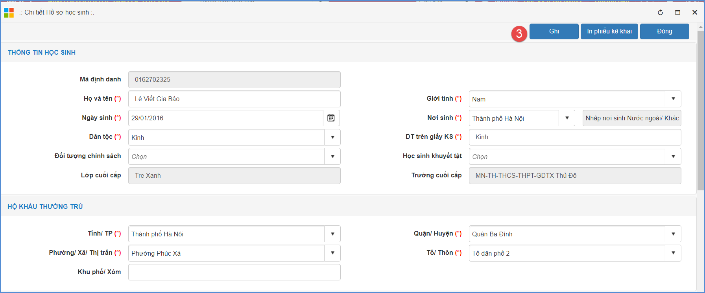
- [Tìm kiếm]: Nút chức năng hỗ trợ thầy cô tìm kiếm nhanh thông tin học sinh trong quá trình tổng hợp hồ sơ học sinh cuối cấp.
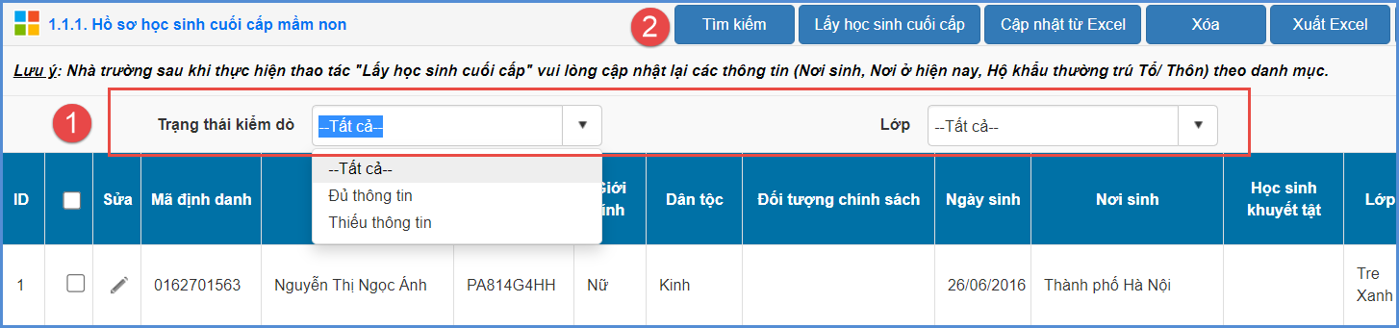
- [Cập nhật từ Excel]: Nút chức năng hỗ trợ thầy cô cập nhật nhanh hồ sơ cuối cấp từ file Excel. Thao tác thực hiện tương tự thao tác Cập nhật thông tin hồ sơ học sinh từ file Excel. Dữ liệu chỉ được cập nhật trên hồ sơ cuối cấp, không cập nhật sang Quản lý giáo dục Mầm non/ 4.1.1. Quản lý hồ sơ học sinh.
- [Xóa]: Nút chức năng hỗ trợ xóa học sinh không liên quan đến tuyển sinh (Học sinh chuyển đi, nghỉ học…).
- [In phiếu kê khai], [Thông tin tài khoản]: Nút chức năng hỗ trợ gửi thông tin tài khoản cho PHHS.
- Cột [Nội dung kiểm dò]: Hỗ trợ kiểm tra nhanh hồ sơ cuối cấp còn thiếu thông tin.

3. Xuất/In phiếu thông tin học sinh từ CSDL ngành gửi PHHS
Mô tả: Chức năng này hỗ trợ đơn vị nhà trường xuất file và in phiếu thông tin học sinh gửi PHHS để kiểm tra, đối chiếu thông tin học sinh.
Các bước thực hiện:
Bước 1: Tại phần mềm Tuyển sinh đầu cấp chọn mục 1. Hồ sơ học sinh/1.1 Hồ sơ học sinh cuối cấp/ 1.1.1 Hồ sơ học sinh cuối cấp Mầm non.

Bước 2: Chọn Lớp, Học sinh và kích nút [In phiếu kê khai].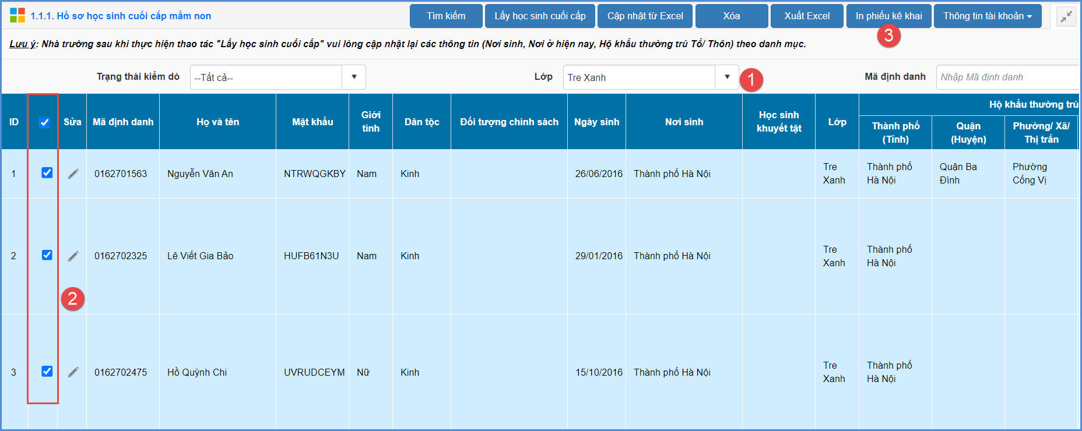

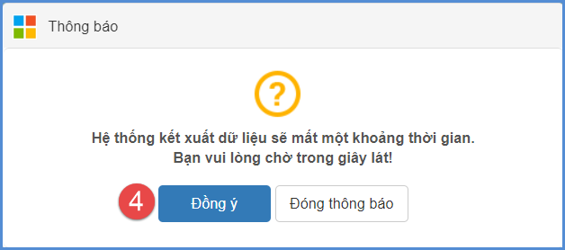

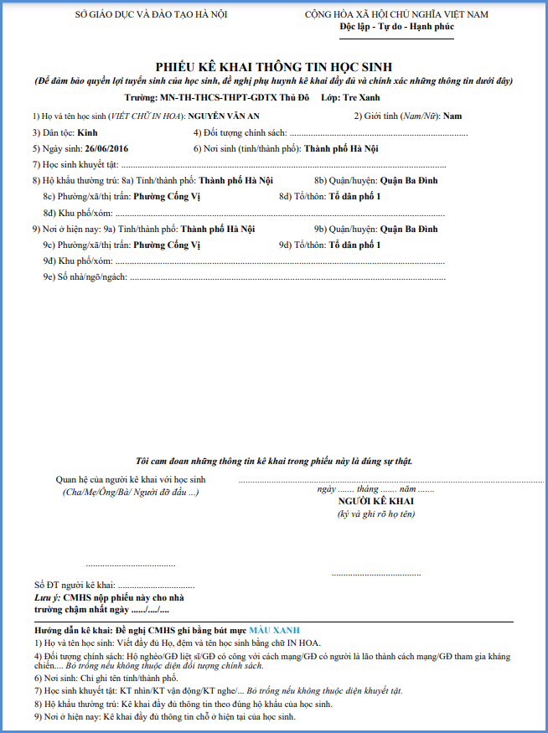

TRÂN TRỌNG CẢM ƠN
Thông tin hỗ trợ: Hotline: 1900.4740 (Trong giờ hành chính từ Thứ 2 đến hết Thứ 7)

